**星环科技2023届秋季校园招聘简章**

用青春的热血和无畏的勇气

探索数据星未来的无限可能

让广袤无际的数据世界

因梦想而更加绚烂

加入我们，一起迈向数据星未来，重新定义属于你的星河万丈。

**一、公司介绍**

星环科技致力于打造企业级大数据基础软件，围绕数据的集成、存储、治理、建模、分析、挖掘和流通等数据全生命周期提供基础软件与服务，构建明日数据世界。公司以上海为总部，以北京、南京、广州、新加坡为区域总部，在郑州、成都、重庆、济南设有支持中心，同时在深圳、西安等地设有办事机构，并在加拿大设有海外分支机构。经过多年自主研发，星环科技建立了多个产品系列：一站式大数据基础平台TDH、分布式分析型数据库ArgoDB及交易型数据库KunDB、基于容器的智能数据云平台TDC、大数据开发工具TDS、智能分析工具Sophon和超融合大数据一体机TxData Appliance 等，并拥有多项专利技术。目前公司产品已经在十几个行业应用落地，拥有超过一千家终端用户。2016年公司成为中国首个进入Gartner数据仓库及数据管理解决方案魔力象限的厂商，且被评为最具前瞻性的远见者；2017年被IDC评为中国大数据市场领导者；2018年星环科技成为12年来全球首个完成TPC-DS测试并通过官方审计的数据库厂商；2020年再次被IDC被评为中国大数据管理平台领导者。目前星环科技已完成E轮融资。2022年 入选Gartner中国分析平台代表性厂商。

**二、招聘对象**

2023届海内外应届毕业生

**三、招聘职位**

**算法类**：金融工程、NLP、机器学习等。

**研发类**：大数据后端、图计算、分布式计算、分布式存储、数据库内核、容器平台、数据安全、java后端、金融工程后端、AI后端、前端开发等。

**测试类：**测试开发、测试工程师等。

**交付类：**数据工程师、数据开发工程师、大数据产品工程师等。

**\*岗位信息以校招官网为准，详见：<https://app.mokahr.com/campus_apply/transwarp>**

1. **工作地点**

上海、北京、南京、广州、成都

**五、招聘流程**

简历投递—简历筛选—线上笔试—面试—offer发放

简历投递： 8月15日—11月30日 正式批

笔面试将从8月中下旬开始分批次安排

9-10月开展线上及线下宣讲会

**六、企业氛围及福利待遇**

**工作平台：**技术领先、自主可控、产品丰富、多项专利技术、打造企业级大数据基础软件。

**工作氛围：**专岗培养、技术为王、快速晋升、多地base、拒绝工具人、拒绝996、工作生活平衡、专心写代码！

**福利待遇：**全额缴纳五险一金、上海补充公积金、福利性年假（10天）、商业保险、上海落户政策、人才租房补贴、软件人才补贴、季度优秀员工奖。

**员工生活：**社团活动、团建活动、生日福利、节日活动、健身房、零食水果。

**融入实习：**应届毕业生签订三方协议后到正式入职前来公司实习，可以提供高于市场水平的实习待遇、完善的培养激励制度、季度奖金和实习租房补贴。

**职场进阶：**专业培训、知识讲座、图书角、荣誉奖、专利发明奖、专属buddy带教、每年两次调薪机会。

**七、投递方式**

PC端：https://app.mokahr.com/campus_apply/transwarp（星环招聘官网）

移动端：关注“星环科技招聘”公众号进入菜单“星招聘”选择“校园招聘”进行投递

内推：寻找在星环科技工作的学长学姐进行内推

校招邮箱：campus@transwarp.io

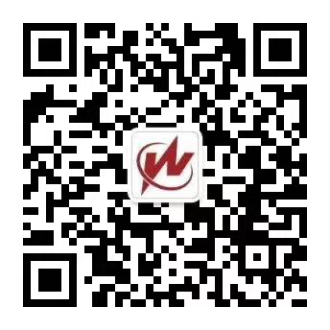

关注星环科技招聘公众号，获取更多校招信息